数据解读：我国检验检测仪器设备进出口发展现状
来源： 前瞻产业
我国检验检测仪器设备市场需求广阔，价格增速下降
根据国家市场监督管理总局统计数据显示，2014-2018年，全国检验检测服务业仪器设备数量呈不断上升趋势，设备价值呈波动上升趋势。截止2018 年底，我国共有检验检测仪器设备633.77 万台套，同比上升10.10%;全部仪器设备资产原值3195.54 亿元，同比上升9.57%。我国检验检测仪器设备数量增速呈波动上升，且均呈正向增长态势，而设备价值增速呈波动下降趋势，并且设备数量平均增速高于设备价值增速，设备平均价格下降。

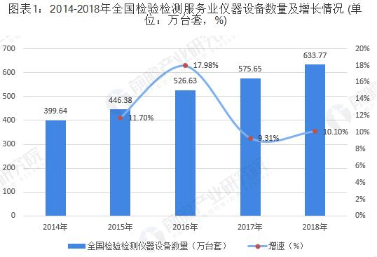

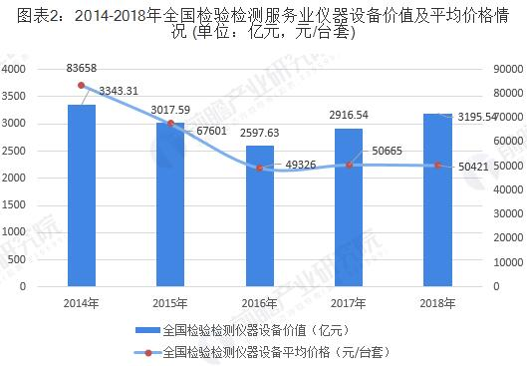

我国主要进口高端检测设备，出口中低端产品
2014-2018年我国检验检测进口设备数量和价值呈不断上升趋势。截至2018年底，进口设备数量达到594661台套，进口设备价值达到1332亿元。

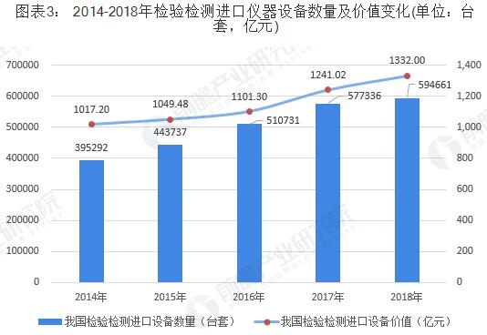

2018年，我国检验检测进口设备数量占全国检验检测仪器设备数量比重为9.38%，同比下降约1个百分点;但是进口设备价值占比达到41.68%，表明我国主要进口高端检测设备。

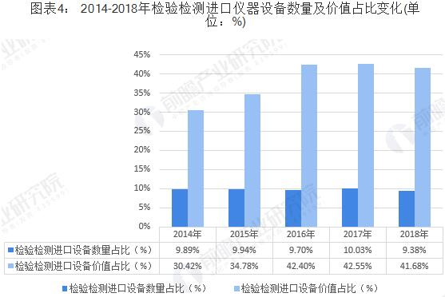

检验检测仪器设备中，质谱仪、液相色谱仪、坐标测量仪是重要的测量分析仪器，在食品、环境、临床、化工、能源、医药以及材料科学等领域得到广泛的应用。2019年前三季度，我国高端检验检测设备以进口为主，质谱仪、液相色谱仪进口金额分别达到96279万美元和50029万美元，分别为出口金额的25倍和73倍，差距较大。坐标测量仪出口数量较多，出口数量达到49235台套，远超进口数量11812台套，但是出口金额仅为2458万美元，远低于进口金额9524万美元，表明我国坐标测量仪主要出口中低端产品。

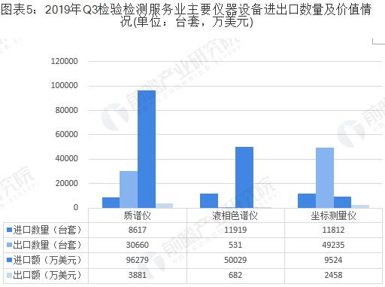

从价格来看，进口质谱仪平均价格约为111731美元/台，进口液相色谱仪平均价格约为41974美元/台，进口坐标测量仪平均价格约为8063美元/台，均远超过出口平均价格。

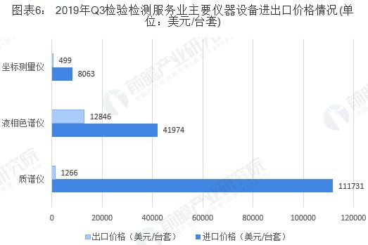
综合表明，我国检验检测仪器设备主要进口高端设备，出口中低端仪器设备。国内检验检测仪器设备相对国外仍处中低端，价格相对低廉，利润较低，限制企业快速发展及开发高端产品，主要是因为国内企业的技术积累相比国外发达国家较为薄弱，这仍需国内企业自身努力及国家政策扶持，促使我国检验检测设备研发企业技术积累不断雄厚，开发更多具国际竞争力的产品。
设备进口以德国、美国、新加坡为主，设备出口以中国香港、新加坡、德国为主
从进口国别来看，2019年前三季度，我国主要从德国、美国、新加坡、日本等国家进口质谱仪、液相色谱仪和坐标仪等检验检测仪器。
出口方面，2019年前三季度，质谱仪主要向中国香港出口，占比达到67.68%，超过一半比重。液相色谱仪主要向台澎金马关税区、中国香港、印度出口，出口占比分别达到22.65%、14.19%和10.75%。坐标仪主要向德国和日本出口，出口占比达到15.4%和15.27%。
其中，值得注意的是，2018年，美国曾是我国质谱仪最大的海外货源地，2018年前三季度我国进口美国质谱仪金额达32932万美元，而在今年受到中美贸易战的冲击，从美国进口的质谱仪器仅为21518万美元，下降了约35%之多，而2019年从德国和新加坡进口的质谱仪相对增多。

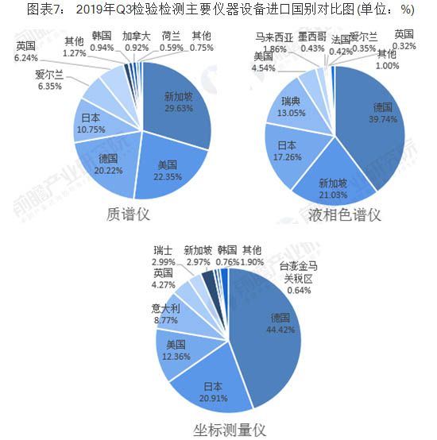
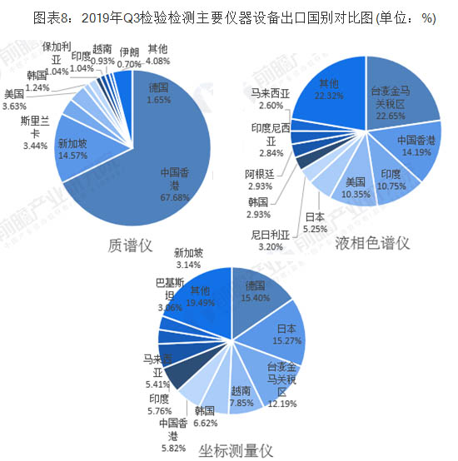
科研项目发展与检验检测设备发展息息相关，国内需加强自身设备研发制造
2014-2018年，我国检验检测机构获得科研经费呈不断上升趋势，但是增速呈不断下降趋势，且下降速度较快。2018年全国检验检测机构获得科研经费为190.45亿元，同比增长仅0.37%。
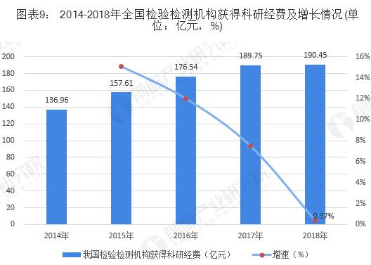

2018 年，全国各类检验检测机构参与科研项目总计31627 项，比去年减少255 项，一定程度上受到仪器设备的影响。科研项目的发展与我国检验检测设备的发展息息相关，未来我国应进一步加强自身设备的研发制造，提高科研力度，从而推动科研项目发展。

